Disciplina Música PROFESSOR: Aylson Data 23/03/2020
Série: 3º Ano e alunos novos
Esta matéria deverá ser treinada em casa, que puder mandar vídeo no WhatsApp (nº Cel Contra capa do livro) está autorizado. No entanto o aluno devera se identificar como nome e serie. O vídeo poderá conter a quantidade de leituras que o aluno quiser.
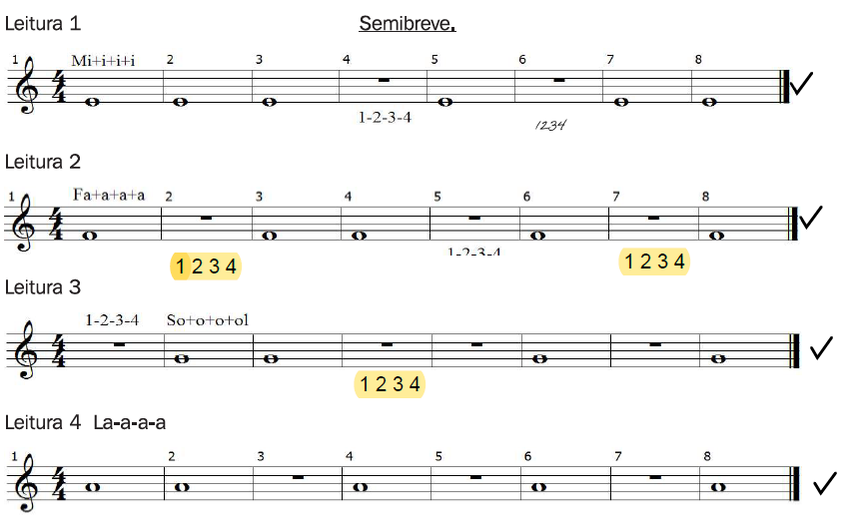
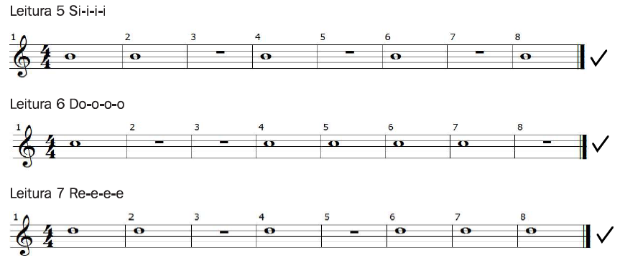
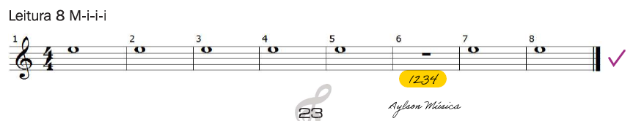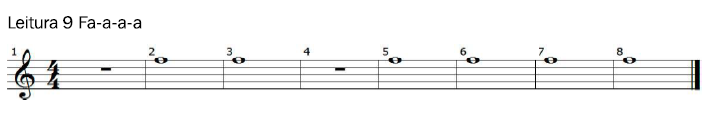
Quem lê bem? _______________________________

